אסטרטגיה טווח בינוני ארוך לחזרה לשגרה וניצול הזדמנויות מהמשבר
בשבועות האחרונים מדינת ישראל ולמעשה העולם כולו מתמודדים עם התפרצות וירוס הקורונה. חלק משמעותית של ההתמודדות עם הוירוס הוא בבידוד חברתי והאטת המשק עד כדי סגירה כמעט מוחלטת שלו. במסגרת הצעדים של ממשלת ישראל הואטה מאוד הפעילות של בתי המשפט בישראל וכוח האדם במשרד המשפטים צומצם לכ-60% כאשר חלק ניכר מהעובדים שנשאר לעבוד, עובדים מהבית.
כבר היום ניתן לומר כי למשבר הקורונה תהיה השפעה משמעותית על המשק העולמי ועל המשק בישראל ובכלל זה השפעה מסוימת גם על השוק המשפטי ומשרד המשפטים. עם זאת, על פי ניסיון העבר ממשברים אחרים, לאסטרטגיית התמודדות עם המשבר ויציאה ממנו השפעה משמעותית על גודל האפקט של המשבר ועל המשך הפעילות לאחריו.
בכדי לצאת מן המשבר מוחזקים ומוכנים להמשך על המשרד להכין תכנית לטווח הקצר לחזרה משגרה, תכנית לטווח בינוני להכנה לגל שני של המגפה ותכנית לטווח ארוך יותר לניצול ההזדמנויות שבמשבר ושינויים ארוכי טוח שנדרשים במשרד
רקע קצר על ניסיון העבר בעולם בהתמודדות וקצת נתונים על המשבר הנוכחי
משבר הקורונה מתאפיין בעת הנוכחית באי ודאות גדולה שמקשה מאוד על תכנון קדימה ומחייבת אותנו בגמישות גדולה מאוד בתכניות שלנו, ולמעשה מחייבת אותנו לתקף מחדש באופן תדיר את ההחלטות והפעולות שלנו.
השלכות המגפה לטווח הקרוב מושפעות באופן ישיר מהצעדים שמהממשלה נוקטת והשפעתם הישירה על המשק ואילו תרחישים ארוכי טווח של המשבר מגוונים מאוד ותלויים בהרבה משתנים לא ידועים כגון כמה זמן תימשך מדיניות הריחוק החברתי ובאיזו עוצמה, מאפיינים של הוירוס כגון עונתיות, היכולת לפתח חסינות חברתית ועוד.
בהתאם לנתונים שנאספו מניתוח מגפות בעבר ישנם מספר תרחישים אפשריים החל מתרחיש אופטימי של סיום המשבר בתקופה הקרובה (קצת אחרי פסח) עם מספר קורבנות נמוך יחסית, דרך תרחיש של הימשכות מצב החירום לתקופה בינונית או תרחיש של התפרצות במספר מספר גלים בעוצמה חלשה יחסית ועד תרחיש קיצוני של התפרצות במספר גלים בחומרה חמורה (בדומה לשפעת הספרדית) (ראו בנספח תרשימים שהוכנו ע"י חבת BCG ומציגים תרחישים שונים להימשכות המשבר ואת ניתוח הימשכות התפרצויות בעבר)
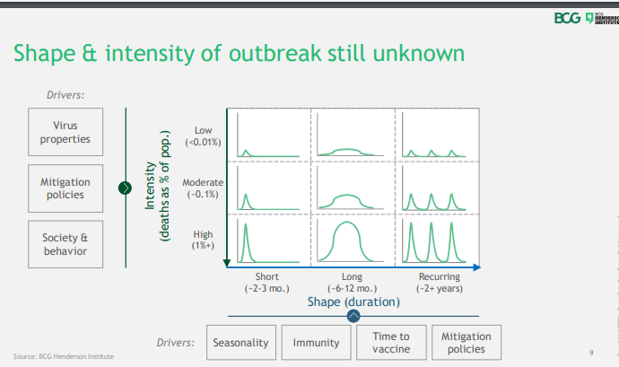
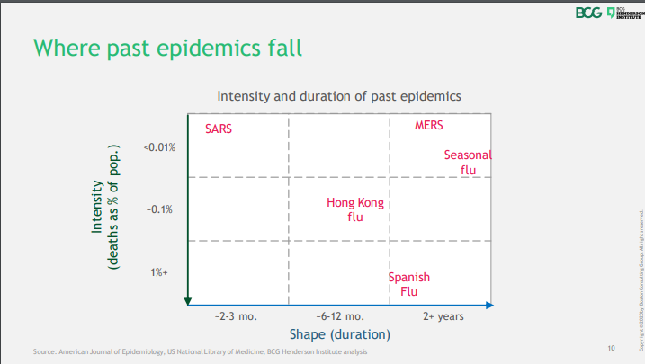
קיימות היום הערכות שונות בנוגע למשך ועוצמת המגפה וקיימת כנראה גם שונות גדולה בין המדינות, כאשר דומה שבסין המגפה נעצרה בחומרה נמוכה יחסית ותקופה קצרה (יתכנו גלים נוספים) ואילו נדמה שבאיטליה וגם בארה"ב המגפה בעוצמה בינונית ויתכן שגם תמשך תקופה מעט ארוכה יותר. נכון לכתיבת שורות אלו דומה כי השפעת המגפה על ישראל תהיה דומה יותר לסין ודרום קוריאה ופחות למשבר הרחב יותר באיטליה וארה"ב.
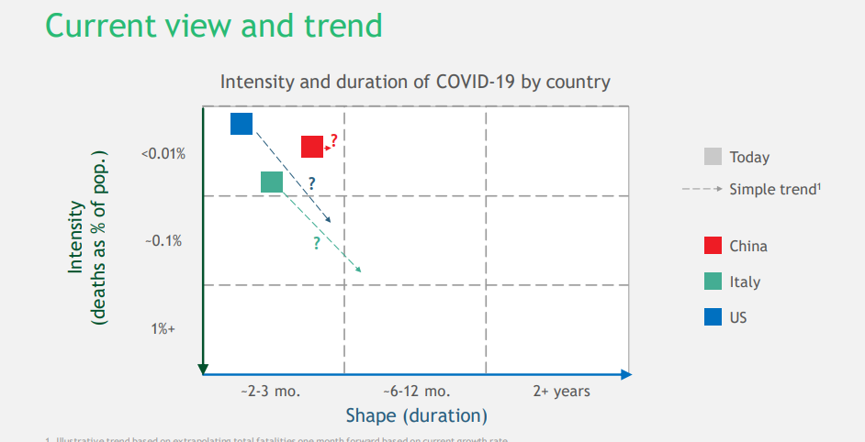

הכנה לחזרה לשגרה

ניתח משברים קודמים מראה שהתאוששות ממשבר מושפעת מאוד מפעולות שנעשו או לא נעשו לחזרה משגרה וכי הכנה נכונה יכולה להיות ההבדל בין השפעה מדודה של המשבר (חזרה לשגרה מלאה וצמצום/סגירת הפערים שנוצרו במשבר) לבין השפעה משמעותית (חזרה לשגרה וביצועים כמו לפני המשבר אך ללא יכולת לסגור את הפערים שנוצרו בזמן המשבר) או השפעה קטלנית (חוסר יכולת לחזור לפעילות הסדירה כפי שהיתה לפני המשבר).
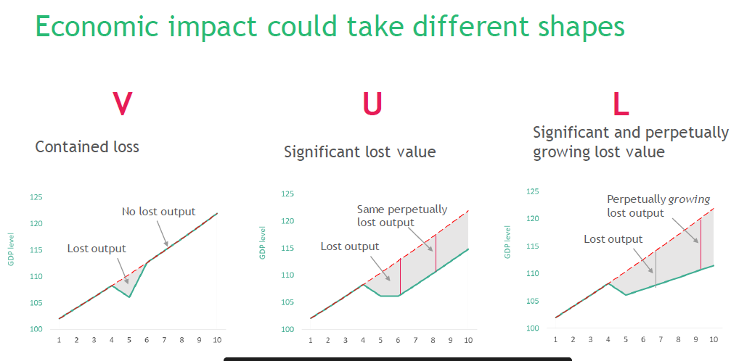
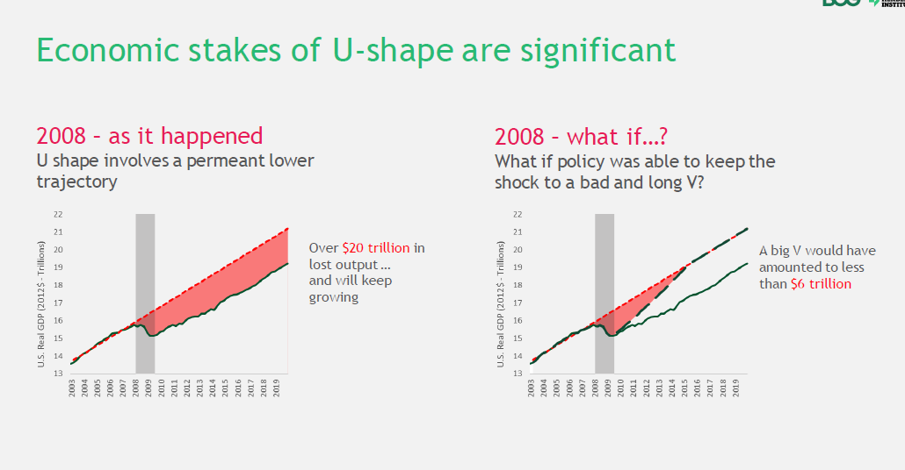

לאור חשיבות ההכנה לחזרה משגרה ההמלצה היא לקחת בחסון בעת התכנון כי החזרה לשגרה יכולה להיום מוקדמת מהמצופה. והנה כבר היום ניתן לראות בסין אינדקציות שונות לחזרה לשגרה מדודה.
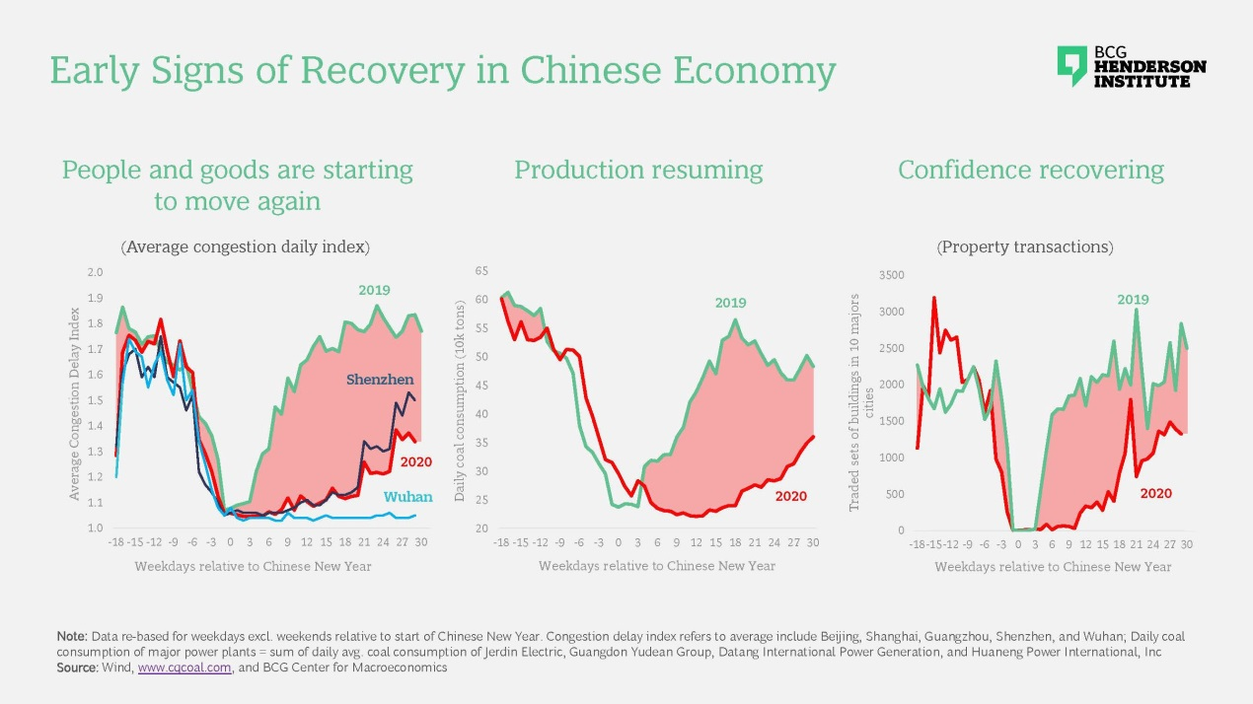
עם זאת יש לזכור עי החזרה לשגרה עשויה להיות מדורגת כאשר בכל שלב יוסרו הנחיות או איסורים וכי כל משק יחזור לפעולה בשלב אחר.
על כן, אנו מציעים להתחיל בהכנת תכנית לחזרה משגרה שתיקח בחשבון כי מייד לאחר הפסח המשרד מתחיל בהליכי חזרה לשגרה וכי ההליכי החזרה לשגרה יהיו מדורגים (תחילה חזרה של חלק מהעובדים, לאחר מכן חידוש דיונים ושירותי מסוימים שלא ניתן לספק אותם מהבית וכן הלאה עד לחזרה מלאה לשגרה בתוך כמה שבועות עד חודשים.
בהכנת תכנית לחזרה לשגרה אנו מציעים לבצע את השלבים הבאים:
- מיפוי פעולות והליכים שצפויים אחרי המשבר
  - מיפוי הפעולות/הליכים שהיו צרכים להתבצע בתקופה הנוכחית ונדחו - מועדים לדיון בתיקים שנדחו עד לאחר המשבר, ירידה בכמות פניות או בקשות בתקופה הנוכחית (או פניות ובקשות שהתקבלו ולא טופלו) וכדומה שצפויים להתחדש במלוא המרץ לאחר חזרה לשגרה, או פניות שהגיעו ולא טיפלנו בהם.
  - מיפוי פעולות והליכים שקבועים בזמן הקרוב לאחר פסח – דיונים עתידיים קרובים, אירועים גדולים מתוכננים לאחר החזרה משגרה וכיו"ב.
  - אלו הליכים חדשים או משימות חדשות המשבר עשוי לייצר לנו בתקופה הקרובה, לדוגמה – תיקי נזיקי נגד רשויות המדינה, הליכי פשיטות רגל ועוד.
- ניתוח פעולות שניתן לעשות היום כדי להתמודד עם העומסים הצפויים בעת חזרה לשגרה בנוסף למיפוי ההליכים הצפויים יש לחשוב על הפעולות שניתן לבצע כבר בזמן הקרוב על מנת להתמודד עם העומסים או העבודה העתידית שמצפה לנו. בהקשר זה ככל שיש ירידה בעבודה השוטפת ניתן לנסות לחסל מלאים קיימים (באמצעות דירשה מהעובדים או פעולות יזומות כגון "מבצעי חיסול"), ניתן לנסות לקדם פתרונות לטיפול בהליכים שהתקבלו בתקופה הנוכחית באמצעות פתרונות מיוחדים המותאמים לתקופה ופתרונות יצירתיים אחרים.
- בניית תכנית פעולה לחזרה משגרה
  - יצירת תעדוף חזרה לשגרה בהתאם לחשיבות השירות/הליך והצטברותו בהתאם למיפוי
  - בניית מסלולים מהירים או מנגנונים אחרים להקלת העומס בעת החזרה לשגרה
  - הסטת כוח אדם או משאבים אחרים לטיפול בצווארי הבקבוק הצפויים
  - בניית מדדים להצלחה של החזרה משגרה KPI
- שימור הרגלים/ תהליכים חדשים מתקופת המשבר - בתקופת המשבר כמעט כל יחידה סיגלה לעצמה הרגלים ותהליכים חדשים שאפשרו את המשך העבודה בקופה זו. מוצע להתחיל לבחון אלו מבין ההליכים האלו עבדו טוב יותר מהאחרים ונכן אולי לשמר אות בדרך זו או אחרת ולהתחיל לחשוב כיצד ניתן יהיה לשלב אותם בחזרה לשגרה
- כוח אדם וחוסן – במסגרת המשבר הנוכחי קבוצה לא מבוטלת של עובדים הוצאה לחופשה על ידי המשרד, יתר העובדים התרגלו לעבוד בשגרות עבודה שונות מהמוכר וכולם עברו תקופה לא פשוטה. תכנית החזרה לשגרה צריכה לקחת בחשבון גם חשיבה על החזרה לשגרה של העובדים ובניית חוסן ותחושת משמעות גם אל העובדים שיצאו לחופשה.

טווח בינוני - הכנה לגל השני של המשבר

טווח ארוך

